Последний звонок - 2016
25.05. 2016г. в школе прошел праздник «Печальный , прощальный Последний звонок». Всё как всегда и немного по-другому: другие лица, другие взгляды на будущее, другие желания. Но суть события одна - символическое прощание с беззаботным детством, когда можно допускать ошибки и не спешить их исправлять; жить иллюзиями, что всё само по себе произойдет или свершится. Торжественное мероприятие проходило в присутствии самых близких людей выпускников - родителей, родных и друзей. С напутственными словами к выпускникам обратились: директор школы(ОйтовХ.З.),представитель районной администрации (Берхамов М.Р.), представитель РУО(Березгова Р.Х.) В адрес выпускников прозвучали поздравления и пожелания счастливой, успешной жизни. Шуточные выступления, веселые танцы, вальс в выпускников вызвали слезы у многих присутствовавших. Специальным сюрпризом для выпускников стал огромный воздушный шар, из которого высыпались множество разноцветных шариков, который придал празднику неповторимое очарование и искренние эмоции. Звенит последний для выпускников звонок. Вчерашние мальчишки и девчонки, загадав желание, запускают в небо воздушные шары. Мы очень надеемся, что у наших выпускников все получится! Этих детей мы никогда не забудем, для нас они навсегда останутся самыми добрыми, самыми дружными, самыми душевными!
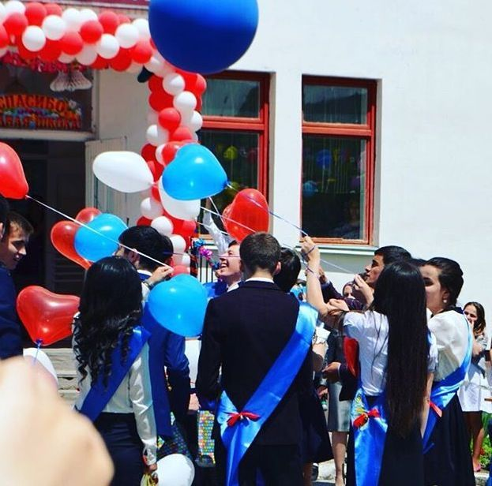
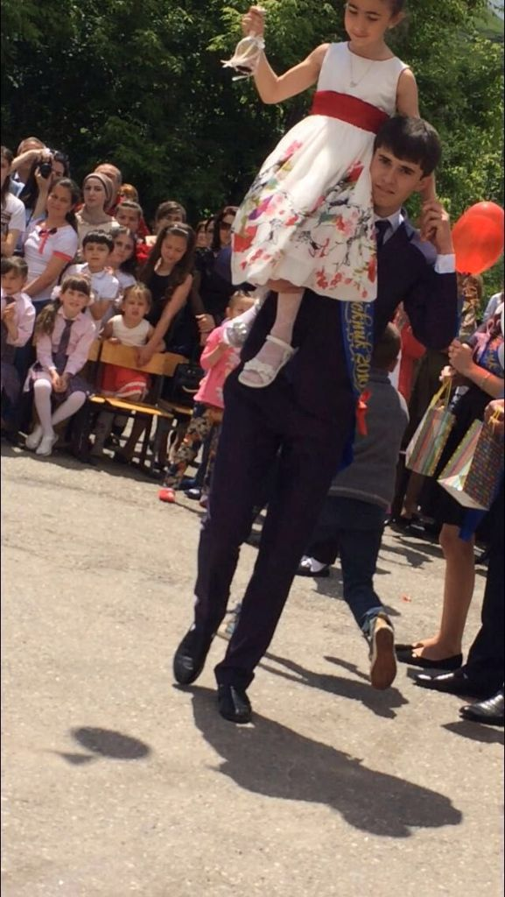
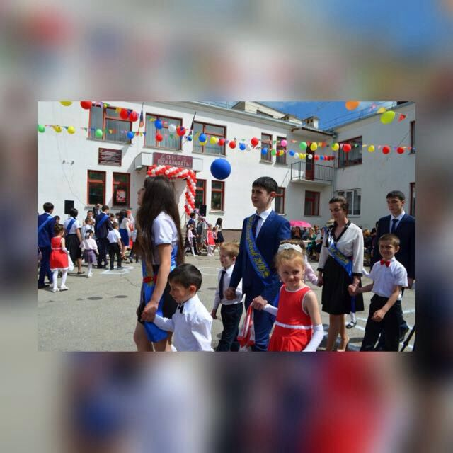
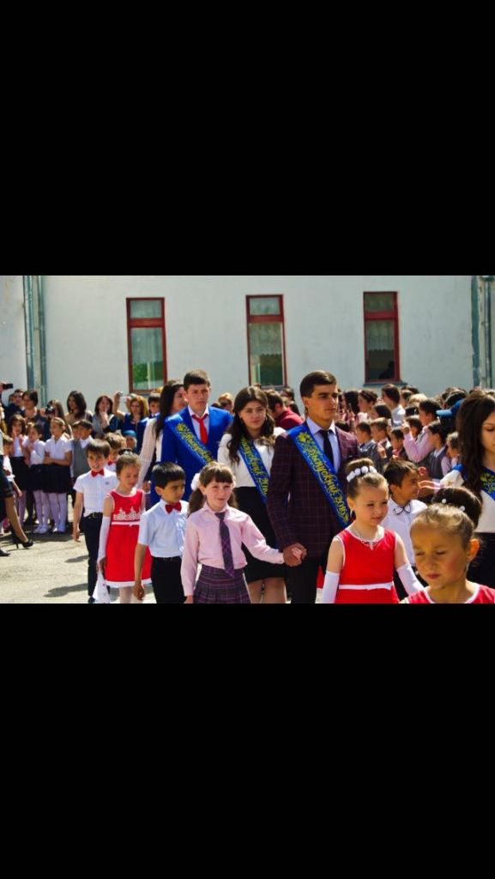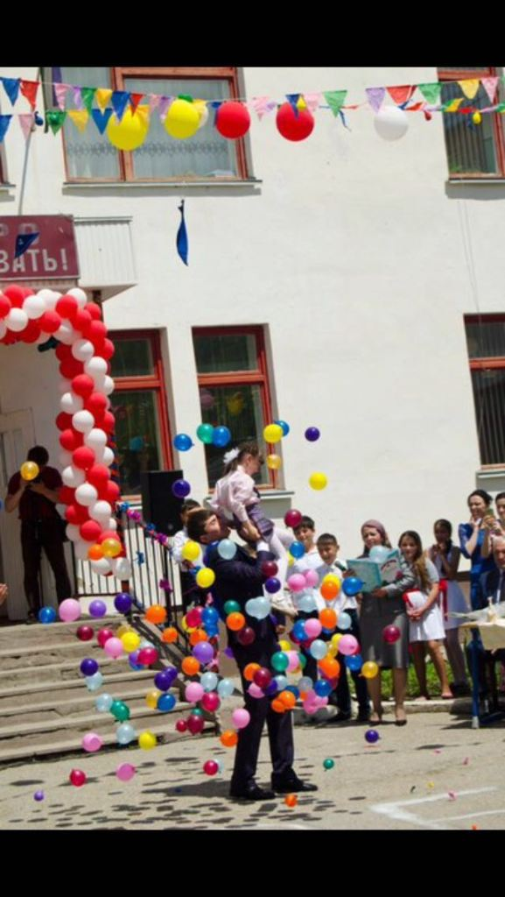

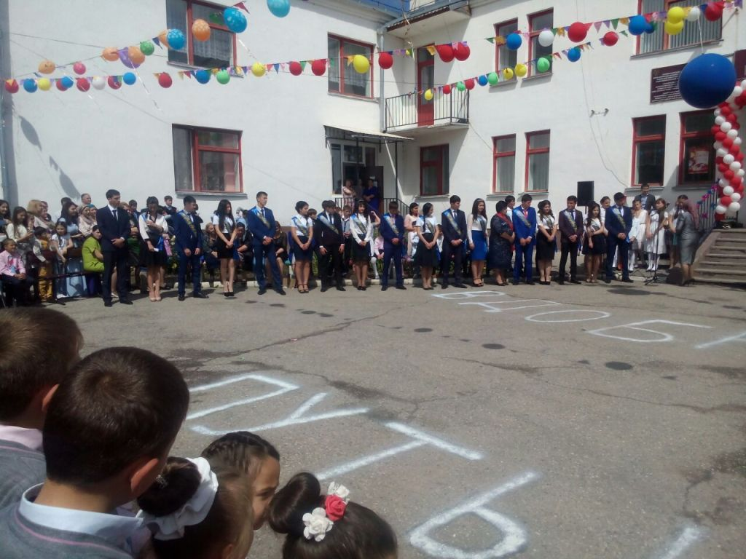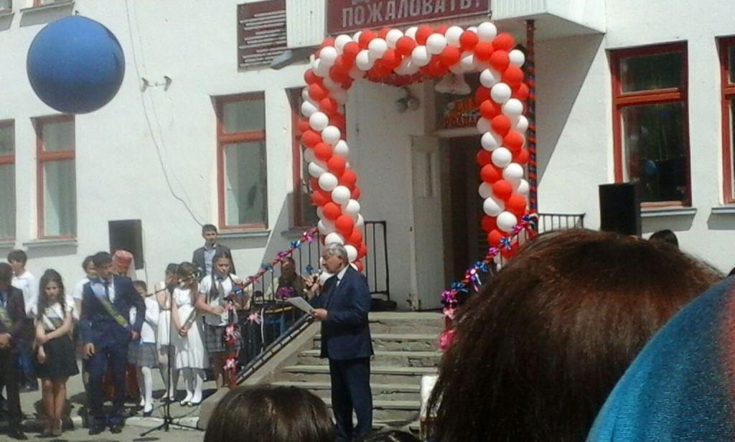
Зам. дир. по ВР-Абитова М.Б.

